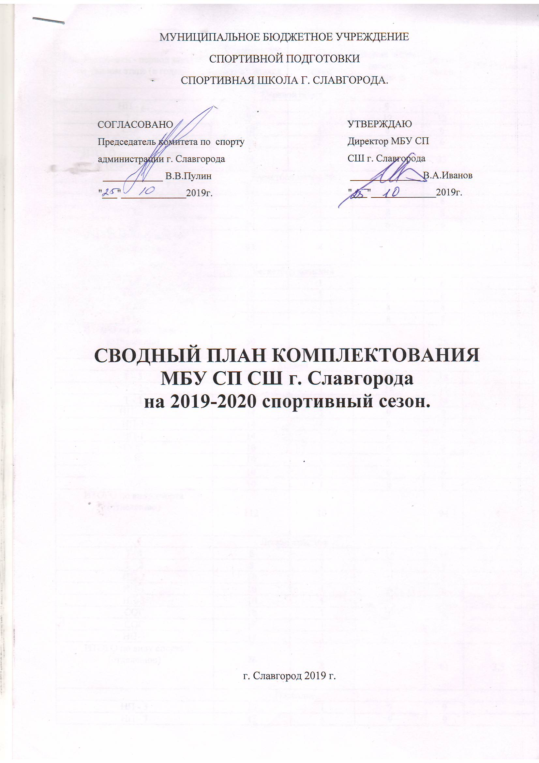

Наименование вида спорта
Этап подготовки - период занятий на данном этапе (в годах) | Минимальное количество занимающихся (человек) | Количество групп | Норма часов работы с группой | Всего часов | ИТОГО ставок
Гиревой спорт
НП - 2 | 10 | 1 | 9 | 9
Т-1 | 8 | 1 | 12 | 12
СОГ | 10 | 1 | 6 | 6
СОГ | 10 | 1 | 6 | 6
ИТОГО по виду спорта (отделению) | 38 | 4 |  | 33 | 1,4
Баскетбол мужской
Т - 3 | 12 | 1 | 12 | 12
НП-2 | 15 | 1 | 8 | 8
НП-2 | 15 | 1 | 8 | 8
СОГ | 20 | 1 | 6 | 6
ИТОГО по виду спорта (отделению) | 62 | 4 |  | 34 | 1,4
Баскетбол женский
СОГ | 10 | 1 | 6 | 6
СОГ | 10 | 1 | 6 | 6
НП-2 | 15 | 1 | 8 | 8
НП-2 | 15 | 1 | 8 | 8
ИТОГО по виду спорта (отделению) | 50 | 4 |  | 28 | 1,2
Хоккей.
Т - 5 | 10 | 1 | 18 | 18
Т - 2 | 10 | 1 | 14 | 14
Т - 1 | 10 | 1 | 14 | 14
НП - 2 | 14 | 1 | 9 | 9
НП-3 | 14 | 1 | 9 | 9
НП-1 | 14 | 1 | 6 | 6
СОГ | 10 | 1 | 6 | 6
СОГ | 10 | 1 | 6 | 6
СОГ | 10 | 1 | 6 | 6
СОГ | 10 | 1 | 6 | 6
ИТОГО по виду спорта (отделению) | 112 | 10 |  | 94 | 4
Легкая атлетика
Т- 4 | 8 | 1 | 16 | 16
Т - 2 | 8 | 1 | 9 | 9
НП-2 | 10 | 1 | 6 | 6
НП-1 | 10 | 1 | 6 | 6
НП-3 | 10 | 1 | 6 | 6
СОГ | 10 | 1 | 6 | 6
СОГ | 10 | 1 | 6 | 6
НП-3 | 10 | 1 | 6 | 6
ИТОГО по виду спорта (отделению) | 76 | 8 |  | 61 | 2,5
Плавание
НП - 3 | 15 | 1 | 9 | 9
НП - 3 | 15 | 1 | 9 | 9
НП - 2 | 15 | 1 | 9 | 9
НП - 1 | 15 | 1 | 6 | 6
ИТОГО по виду спорта (отделению) | 60 | 4 |  | 33 | 1.4
Настольный теннис
СОГ | 10 | 1 | 6 | 6
НП - 1 | 10 | 1 | 6 | 6
ИТОГО по виду спорта (отделению) | 20 | 2 |  | 12 | 0.5
Шахматы
Т - 1 | 6 | 1 | 9 | 9
Т-2 | 6 | 1 | 9 | 9
НП-2 | 10 | 1 | 8 | 8
НП-1 | 10 | 1 | 6 | 6
СОГ | 10 | 1 | 6 | 6
СОГ | 10 | 1 | 6 | 6
СОГ | 10 | 1 | 6 | 6
СОГ | 10 | 1 | 4 | 4
ИТОГО по виду спорта (отделению) | 72 | 8 |  | 54 | 2,3
Футбол
Т-2 | 14 | 1 | 9 | 9
НП-3 | 14 | 1 | 7 | 7
НП-2 | 14 | 1 | 7 | 7
НП-3 | 14 | 1 | 7 | 7
СОГ | 10 | 1 | 6 | 6
СОГ | 10 | 1 | 6 | 6
СОГ | 10 | 1 | 6 | 6
СОГ | 10 | 1 | 6 | 6
СОГ | 10 | 1 | 6 | 6
ИТОГО по виду спорта (отделению) | 96 | 9 |  | 60 | 2,5
Самбо
Т - 3 | 10 | 1 | 18 | 18
Т - 4 | 10 | 1 | 18 | 18
Т - 2 | 12 | 1 | 12 | 12
НП -2 | 12 | 1 | 9 | 9
СОГ | 10 | 1 | 6 | 6
СОГ | 10 | 1 | 6 | 6
ИТОГО по виду спорта (отделению) | 64 | 6 |  | 69 | 2,9
Волейбол
СОГ | 10 | 1 | 6 | 6
СОГ | 10 | 1 | 6 | 6
НП - 1 | 14 | 1 | 6 | 6
НП - 1 | 14 | 1 | 6 | 6
ИТОГО по виду спорта (отделению) | 48 | 4 |  | 24 | 1
ОФП
СОГ | 10 | 1 | 6 | 6
ИТОГО по виду спорта (отделению) | 10 | 1 |  | 6 | 0,25
ВСЕГО  в организации по видам спорта | 708 | 64 |  | 508 | 21,3

Заместитель директора по спортивной работе _____________________/ Костырева Е.И./

